**隔离病毒不隔离爱——学校举办留校学生心理座谈会**

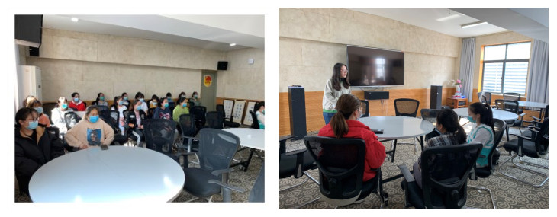

为保障假期留校滇西学生的心理健康，及时掌握学生的身心情况，4月9日下午，学校心理老师程子鑫和留校滇西学生开展了一场小型心理疏导“座谈会”。

座谈会中，学生们畅所欲言表达了新冠肺炎疫情期间的心里想法，学生们表示自己能够在隔离期间保持良好的心理状态，但偶尔也会遇到情绪问题和心理困惑。聆听了学生的困惑和问题后，程老师就如何面对负面情绪、养成良好的生活习惯与学生们交谈，并表示与室友和谐相处是顺利地度过这段特殊时期的关键。同时，程老师对个别有需要的学生提供一对一的 “心理处方”，有针对性地进行心理疏导，消除焦虑心理，释放学生的情绪。

本次座谈会的开展，增进了师生之间的心灵交流，让滇西学生们真切感受到了温暖和支持，也坚定了全校师生战胜疫情的信心。